Họ và tên:………………………………………………………………… Lớp: 9…
PBT SỐ 2 ÔN TẬP VÙNG ĐÔNG NAM BỘ
BT 1: Hoàn thành sơ đồ tư duy theo gợi ý sau để thấy rõ đặc điểm tự nhiên, kinh tế xã hội của vùng ĐNB.
( Đây chỉ là gợi ý, HS cần điền thêm các nhánh nhỏ, bổ sung các nhánh còn thiếu để hoàn thành sơ đồ)
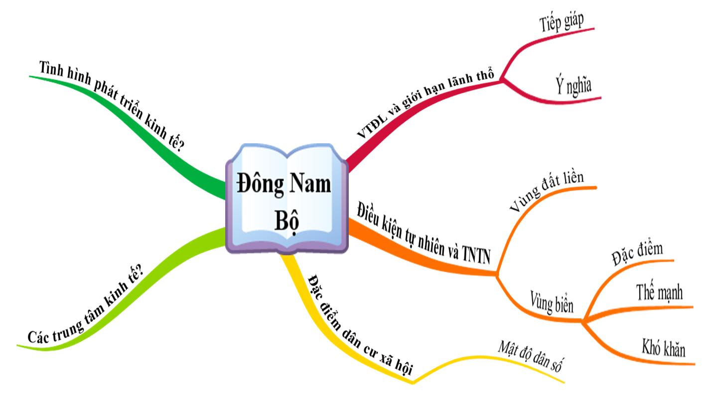

BT 2: Dựa vào bảng số liệu BT 3 trang 116 SGK, vẽ biểu đồ tròn thể hiện cơ cấu kinh tế của TP Hồ Chí Minh và nêu nhận xét.

